Avaliación U2
Nome: _______________________________ Curso: ____ Data: _________

1. Une cada debuxo coa súa onomatopea.

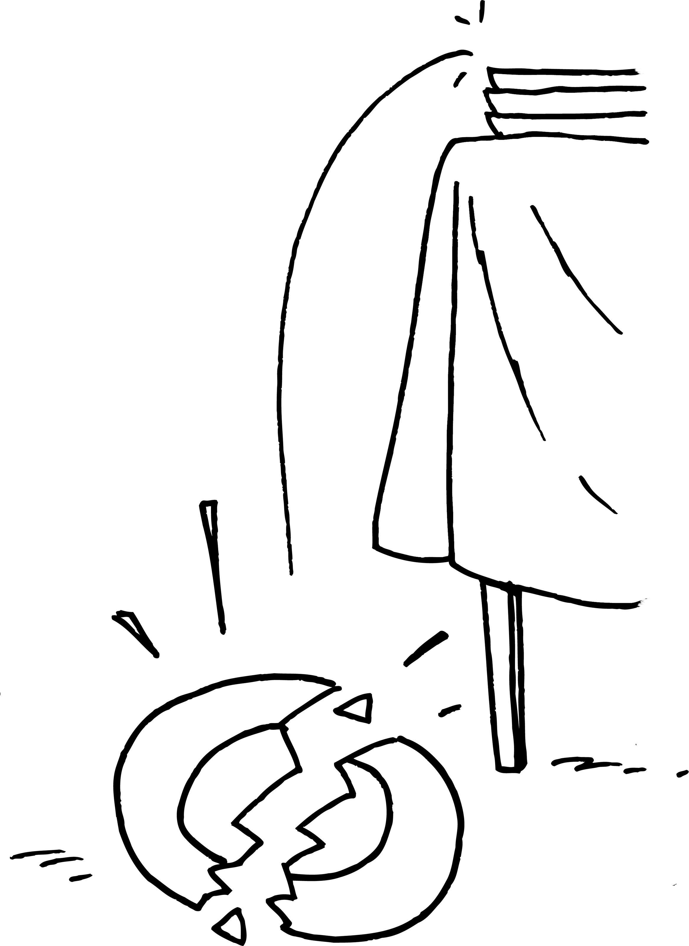 | 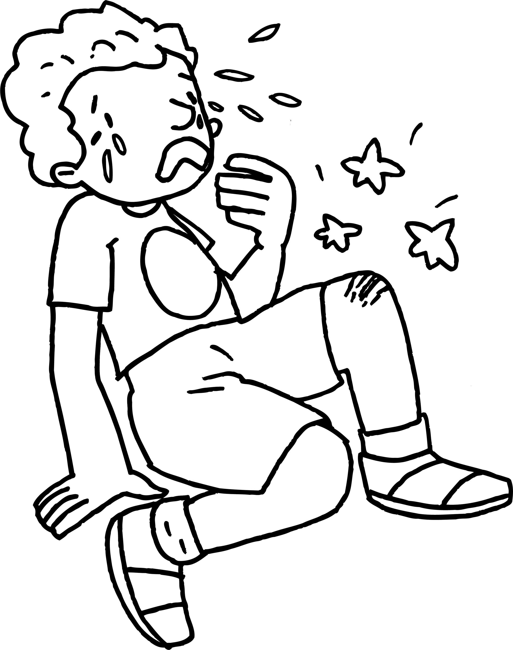 | 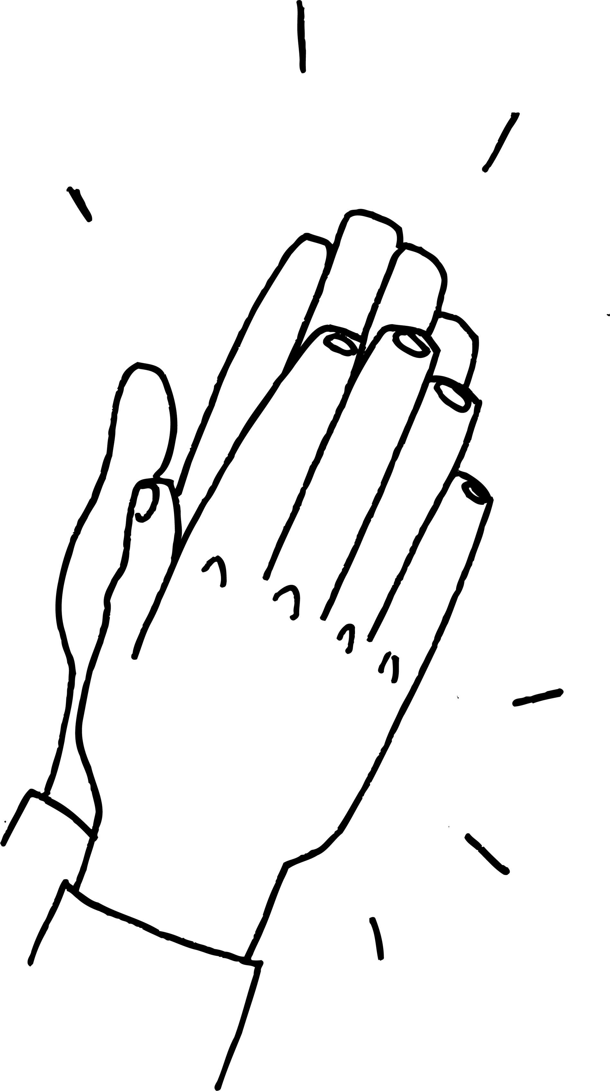 | 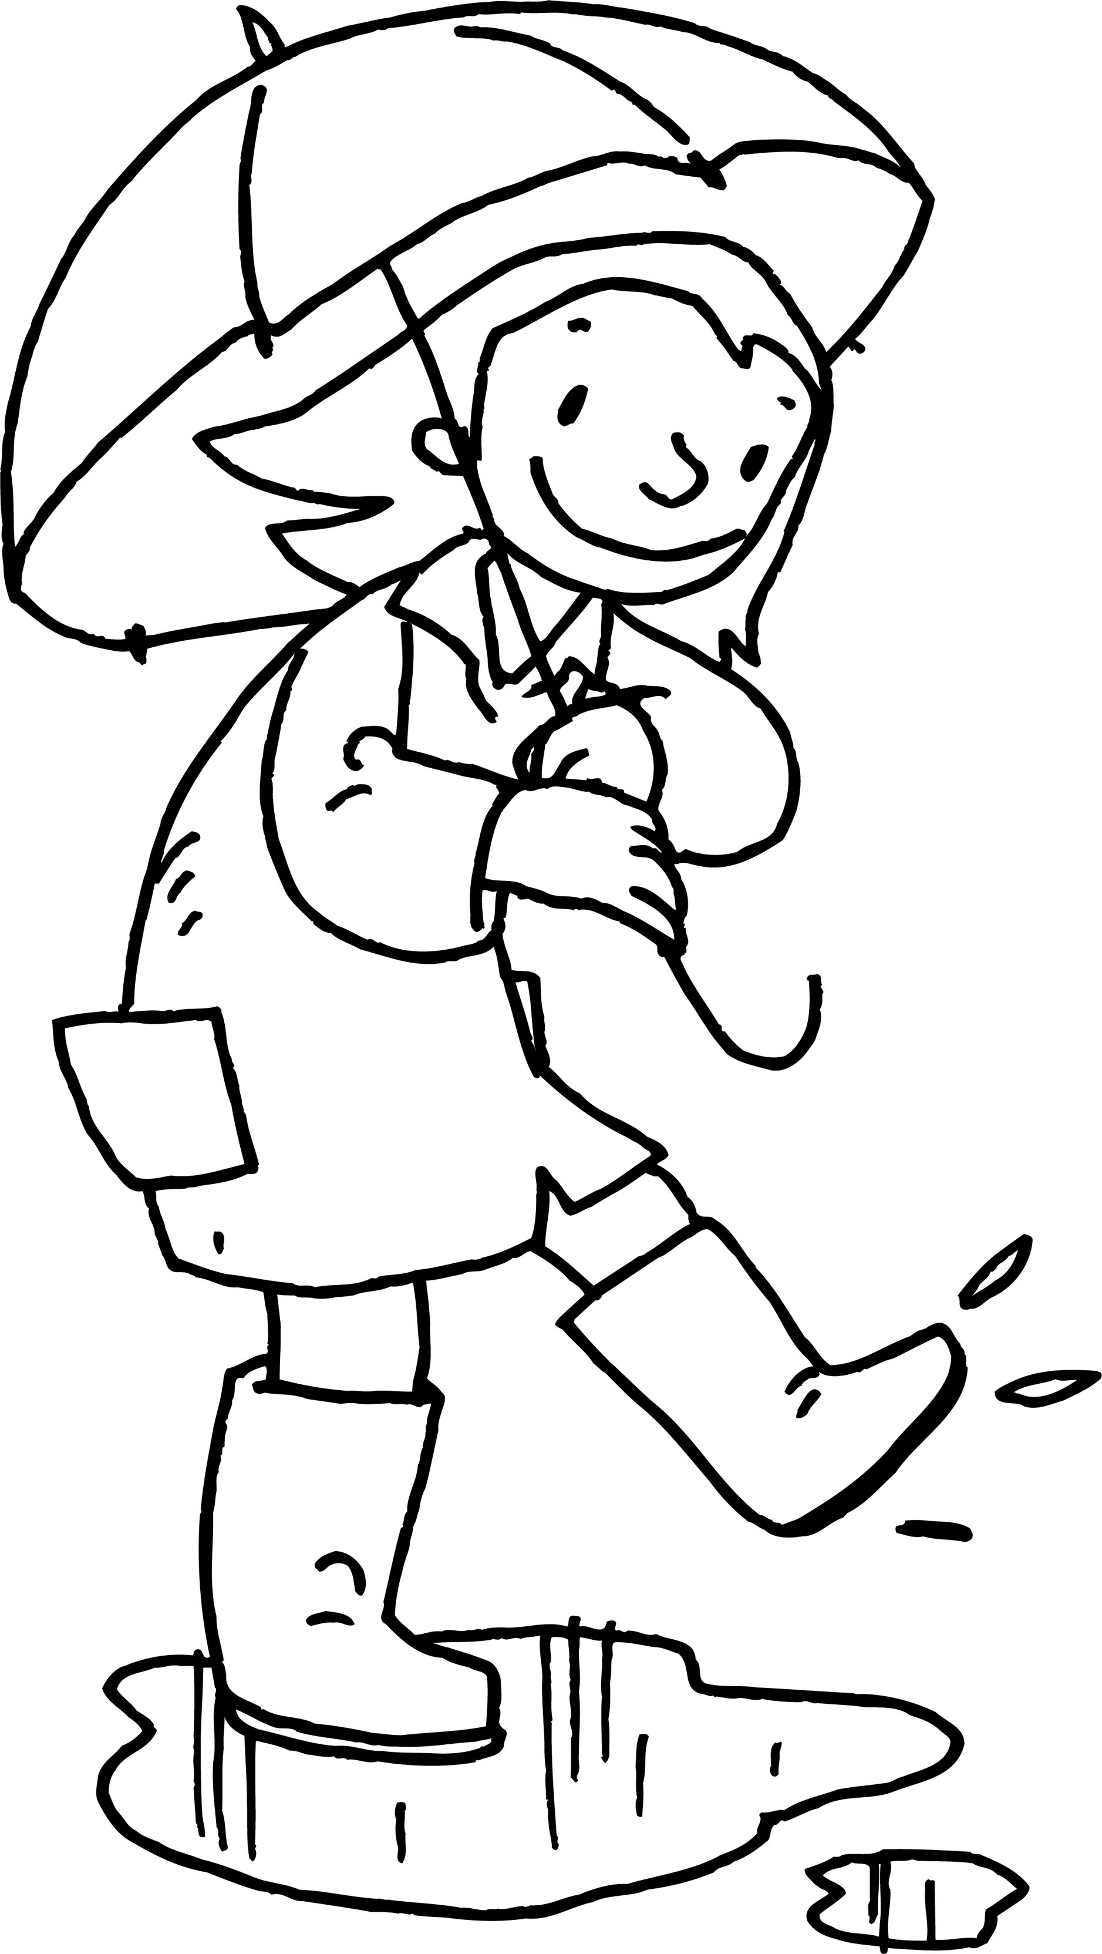
Chof! Chof! | Plas! Plas! | Crash! | Snif! Snif!

2. Ordena para formar oracións.

• son flores As do bonitas xardín.
_______________________________________________
• María bambán no está.
_______________________________________________
• meteu Silvia o lapis no estoxo.
_______________________________________________

3. Subliña cal é unha oración.

• A habitación está.
• A habitación.
• A habitación está ordenada.
Avaliación U2
Nome: _______________________________ Curso: ____ Data: _________

4. Ditado.

_______________________________________________
_______________________________________________
_______________________________________________
_______________________________________________

5. Completa con bl e br.

a__ir
ca__e
so__e
__usa
__uxa
co__e
__oque
fe__e

6. Pon as comas e os puntos onde faga falta.

O pai fixo a comida Preparou sopa tortilla francesa e de sobremesa unha ensalada de froita con mazá laranxa plátano e piña
Avaliación U2
Nome: _______________________________ Curso: ____ Data: _________

1. Escribe unha onomatopea para cada debuxo.

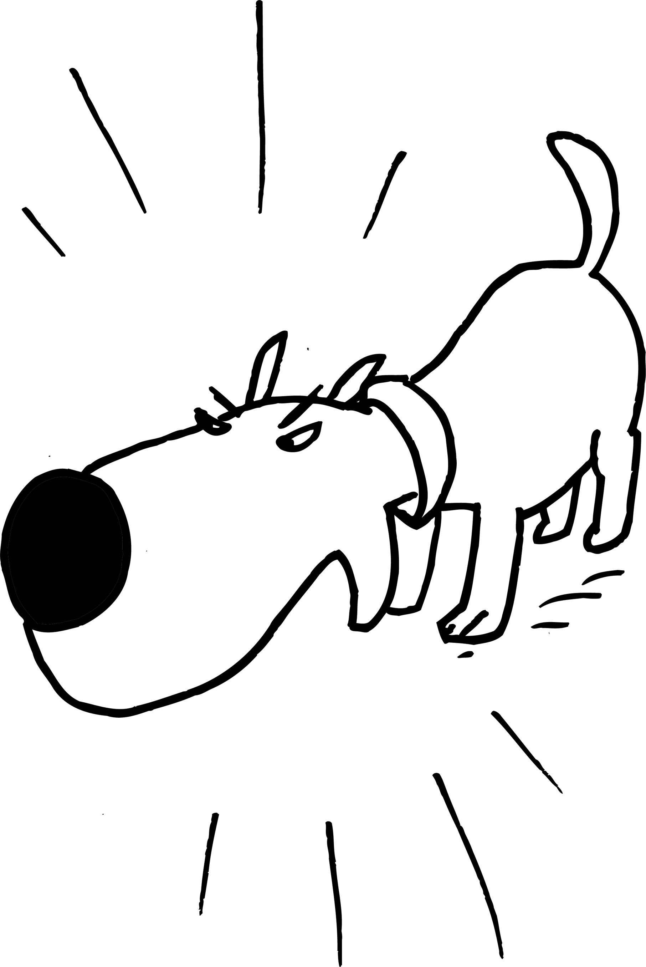 | 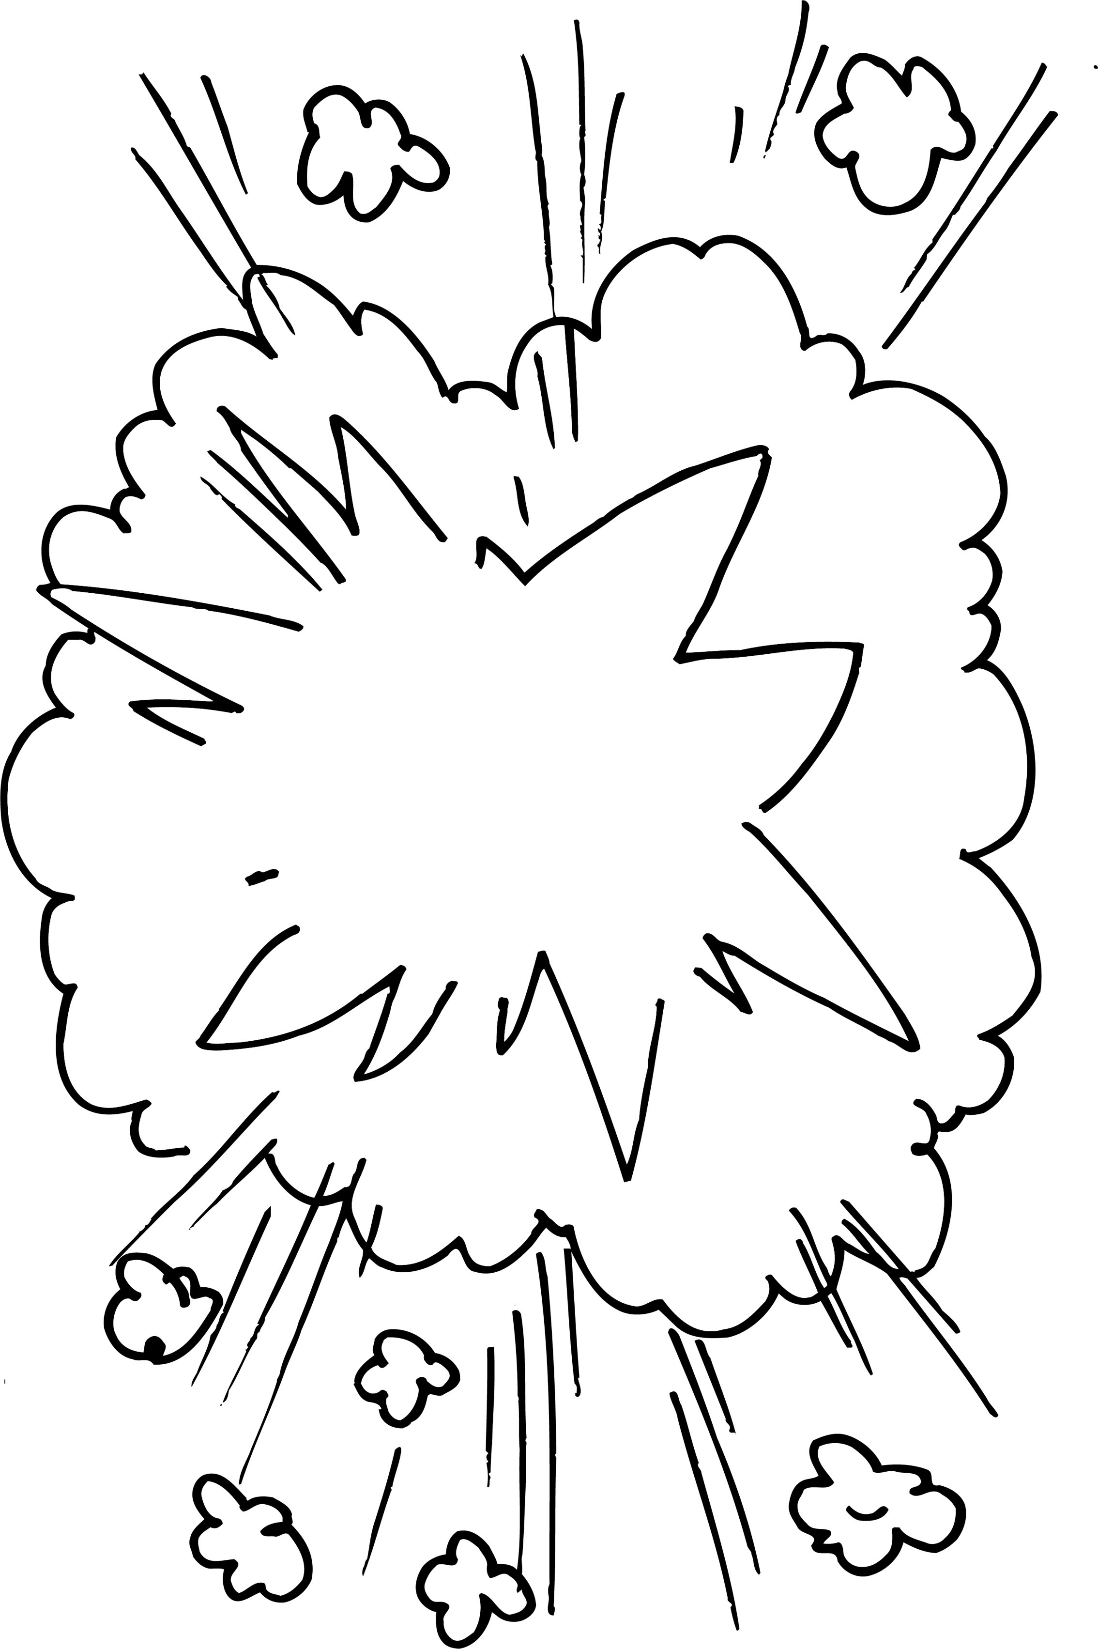
___________________ | ___________________

2. Ordena para formar oracións.

• da cores. Marta de peixes de comer aos
_______________________________________________
• todas As perderon súas xa as follas. árbores
_______________________________________________

3. Subliña cal é unha oración. Completa as outras para que sexan oracións.

• A casa está ____________________________________
• A nena baixa e repoluda __________________________
• O cuarto está ordenado ___________________________
Avaliación U2
Nome: _______________________________ Curso: ____ Data: _________

4. Ditado.

_______________________________________________
_______________________________________________
_______________________________________________
_______________________________________________

5. Completa con bl e br.

__ais
ca__e
__ando
__uma
ama__e
__isa
__usa
sa__e

6. Pon as comas e os puntos onde faga falta.

Os pequenos fixeron unha horta Plantaron leitugas nabizas tomates e patacas Están desexando que sexa tempo de colleita Cando todo medre poderán facer patacas fritidas ensalada e caldo

